# 服务券平台操作指南

## 登录以及身份选择说明

### 1.1登录

1.首先使用浏览器打开<https://fwq.smelz.cn/>地址（推荐使用谷歌浏览器）看到服务券平台首页，在页面中有两个地方可以跳转到登录页。

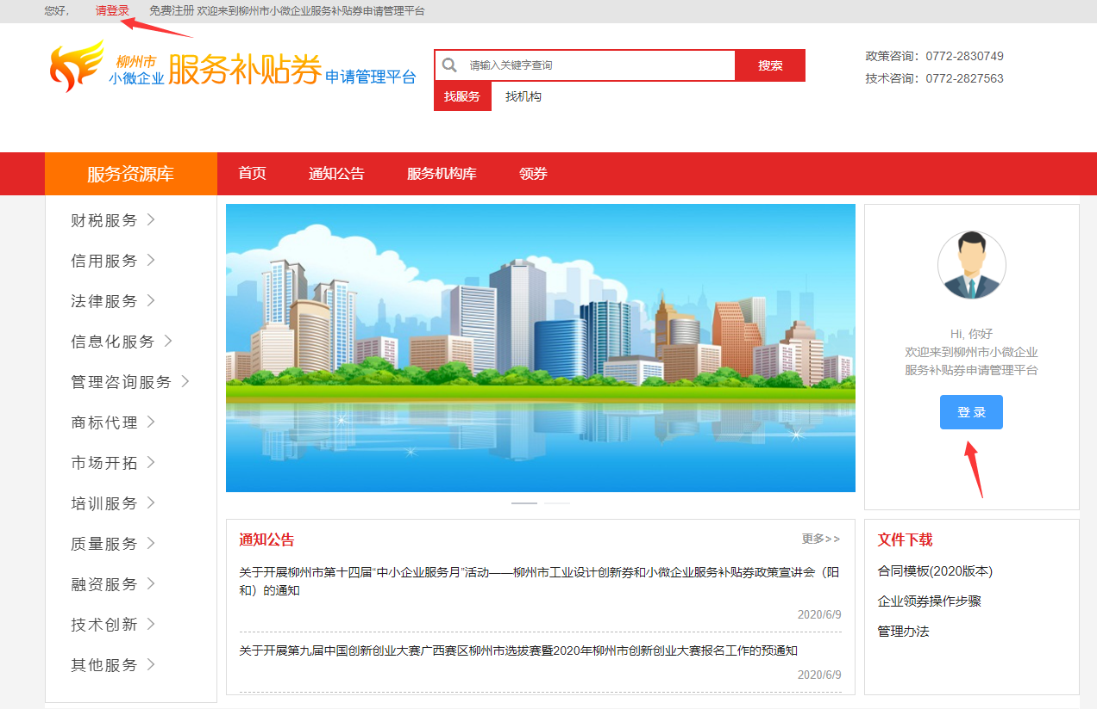

2.点击后跳转到登录页面，输入用户名和密码点击**登录**

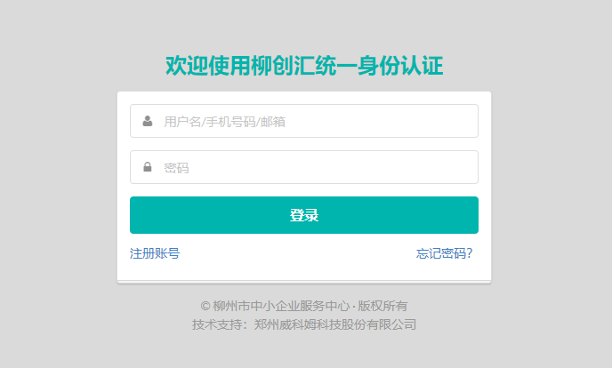

3.登录成功后跳回到服务券平台首页。

4.如果该账号有关联多个企业，需要选择一个企业，选择后点击**确认。**

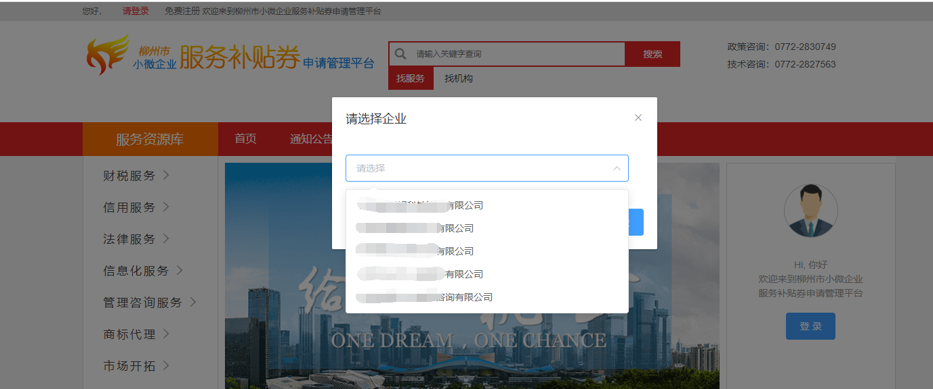

4.如果该账号只关联一个企业则不需要选择企业。

登录成功后页面显示当前账号的企业信息。

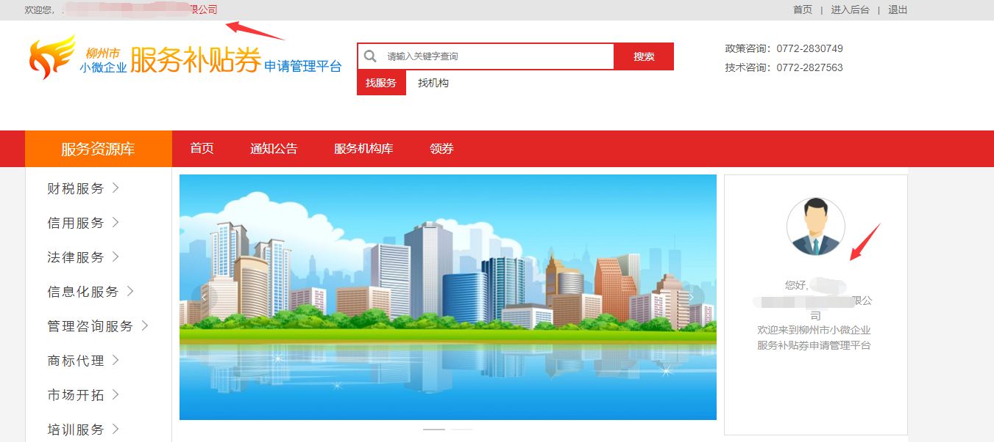

## 认证资质查看

1.登录成功后点击首页中的**进入后台**则可以查看当前账号的认证信息。

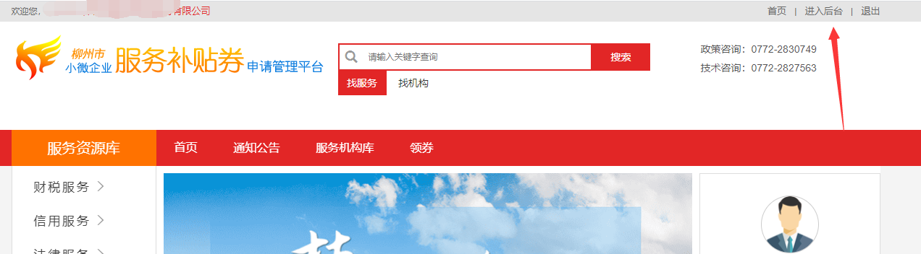

认证资质信息如下。

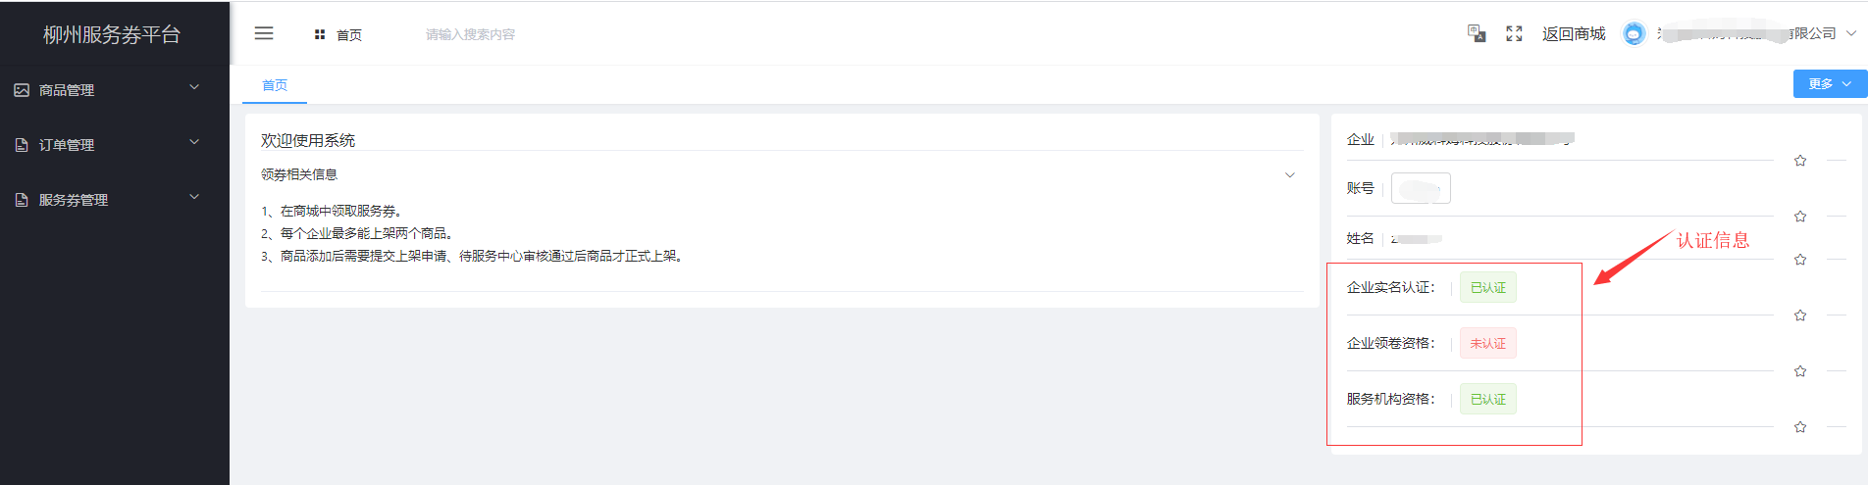

## 服务搜索与机构搜索

### 3.1服务搜索

1.在首页中搜索栏输入搜索的关键字，会根据搜索内容显示服务信息。

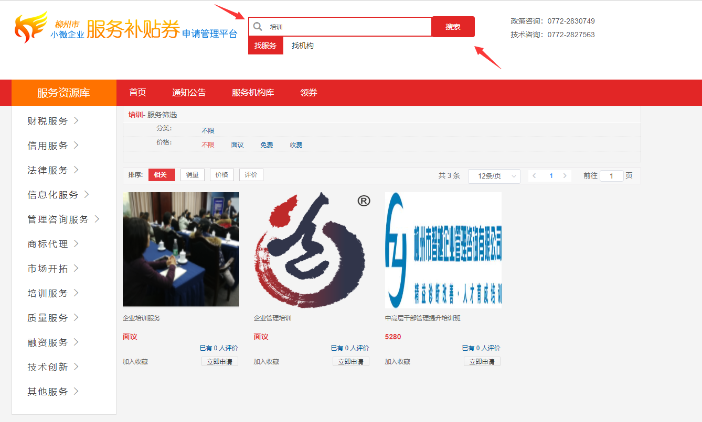

2.也可以根据左边服务分类进行分类查询

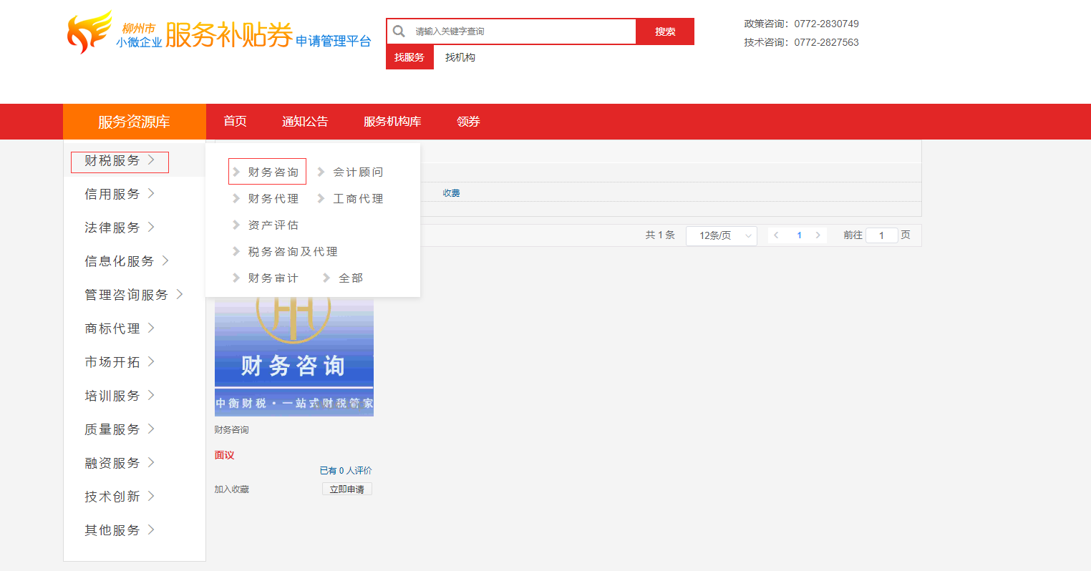

### 3.2机构搜索

1.在搜索栏中下选择**找机构**输入关键字点击**搜索**对应的机构则会显示出来。

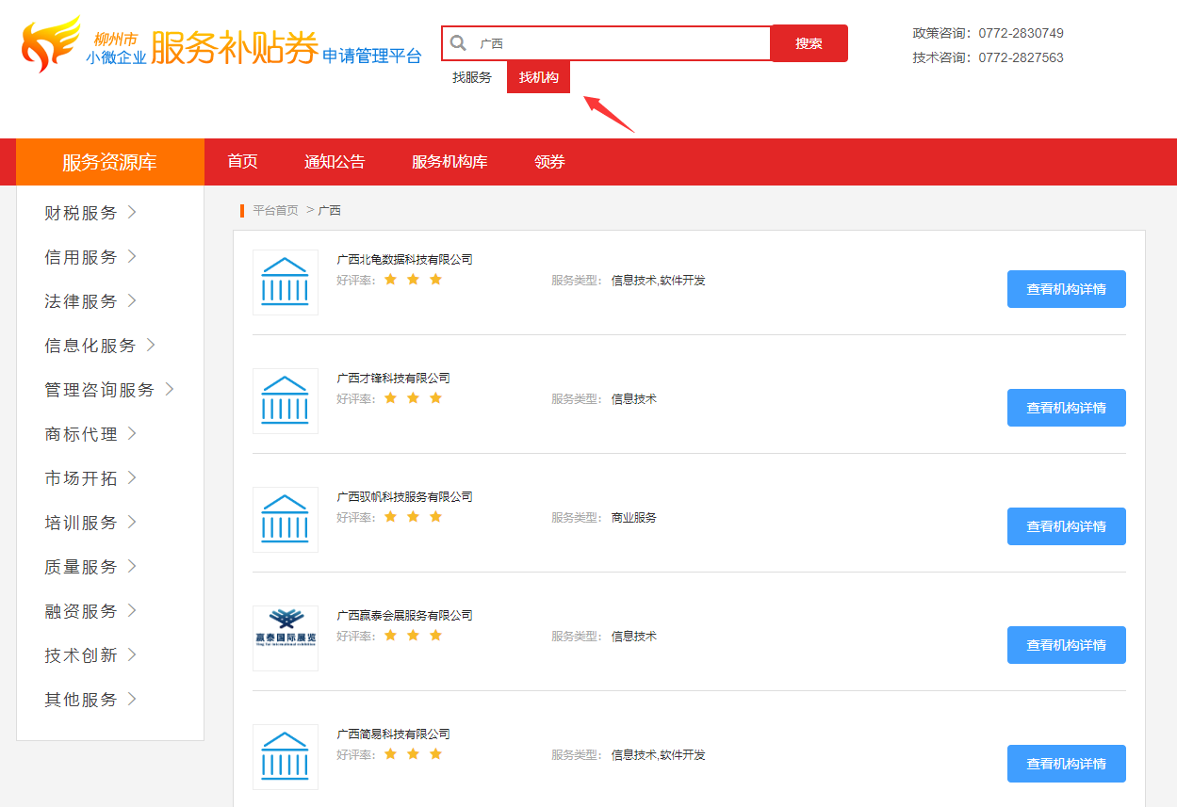

## 商品说明

### 4.1新建商品

1.具有服务机构资格的企业才能添加商品，跳转到后台找到左边菜单中**商品管理**下**商品信息**

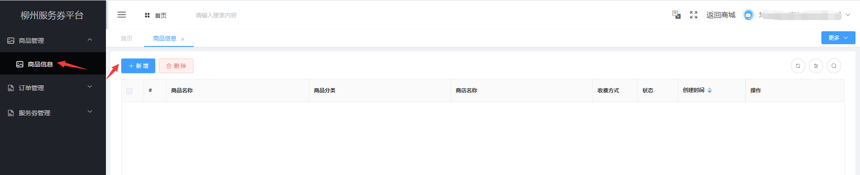

2.点击**新建**按钮弹出新建商品信息页面，标有红色*都是为必填项，商品标题图大小不能超过1M。填写完成后点击保存。保存成功后返回列表中则能看到新建的商品数据。

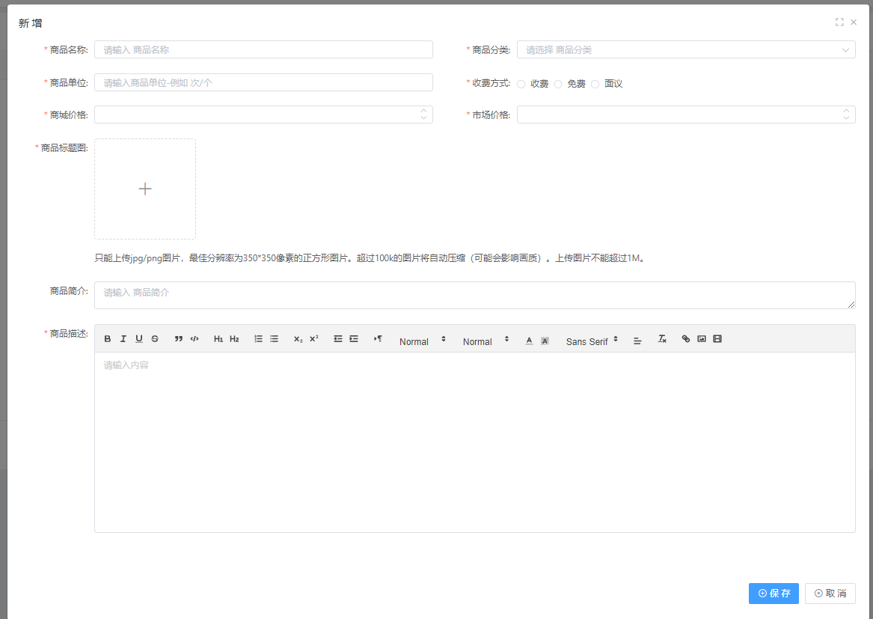

### 4.2服务机构-商品上架申请

1、商品新建成功后需要申请上架，待管理员审核上架通过才能在首页展示商品，在列表菜单栏中**申请上架**弹出一个确认信息，点击确认后则申请上架成功状态变为未审核。一个机构最多上架两个商品。

2、上架后的商品不能修改信息。

3、机构下架商品后修改商品信息，再次提交审核。

4、审核不通过的商品可以点击**审核记录**查看驳回信息，根据驳回信息修改商品新后再次提交审核。

5、上架状态的商品不能删除

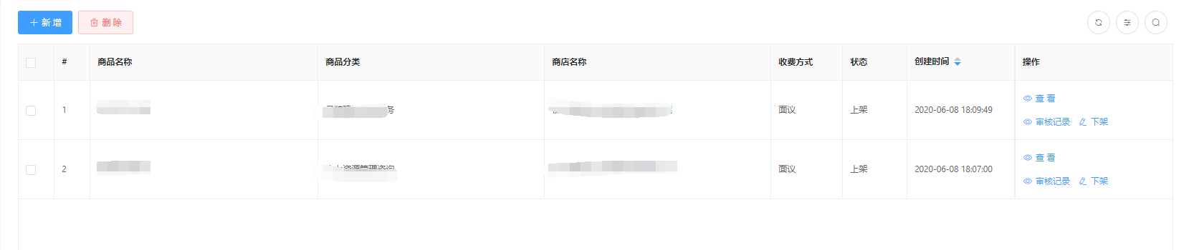

## 领券说明

#### 5.1领取服务券（具备领券资质的企业才可领取服务券）

1.点击“**进入后台**“，查看是否具备有**企业领券资质。**



2.在首页中点击**领券**，跳转到领券界面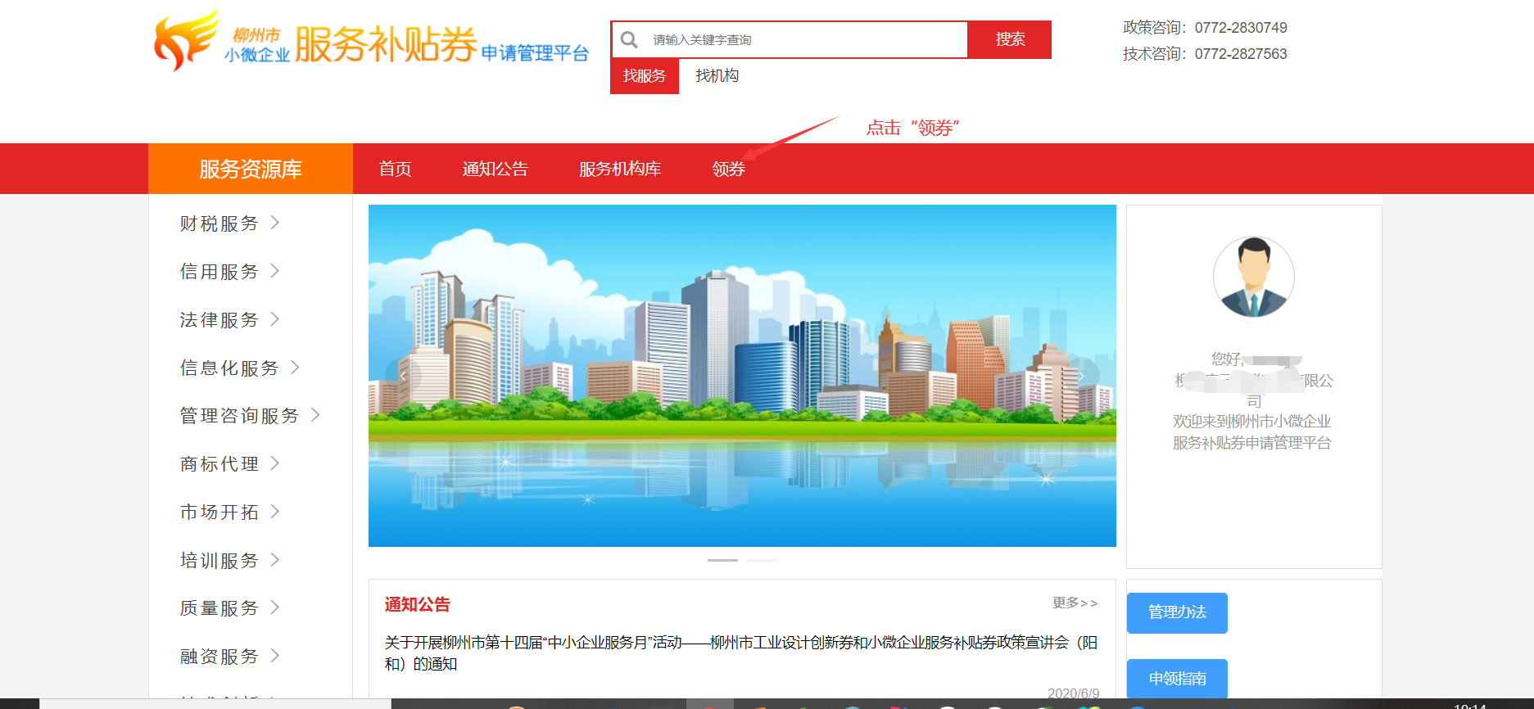

3. 若看到如下图所示的，说明该企业未具备领券资质（需要进行企业资质认证），或者目前处于未登录状态（使用具备领券资质企业账号登录即可）

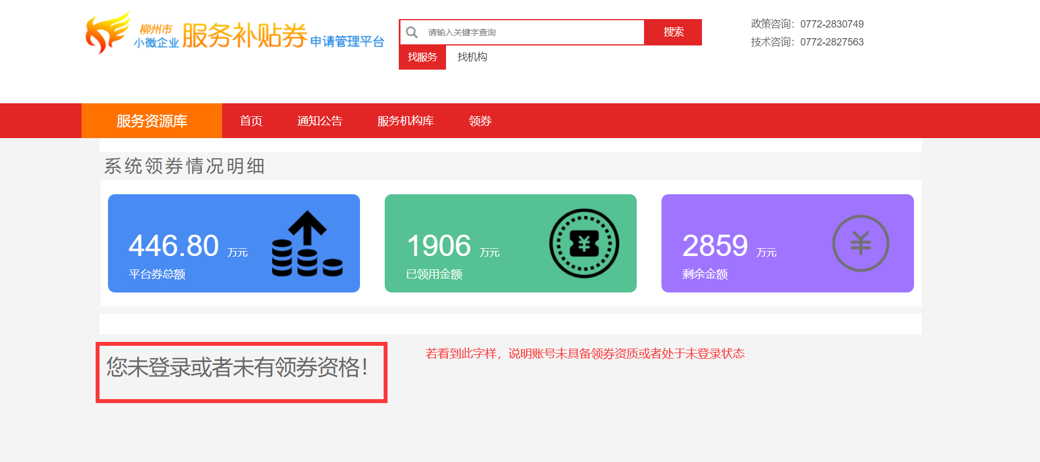

4.若有**领券资格**，系统默认分配可领券数最大值，点击“**立即领券”，**弹出一个输入验证码的提示框，输入**验证码**后，成功后返回领券成功。

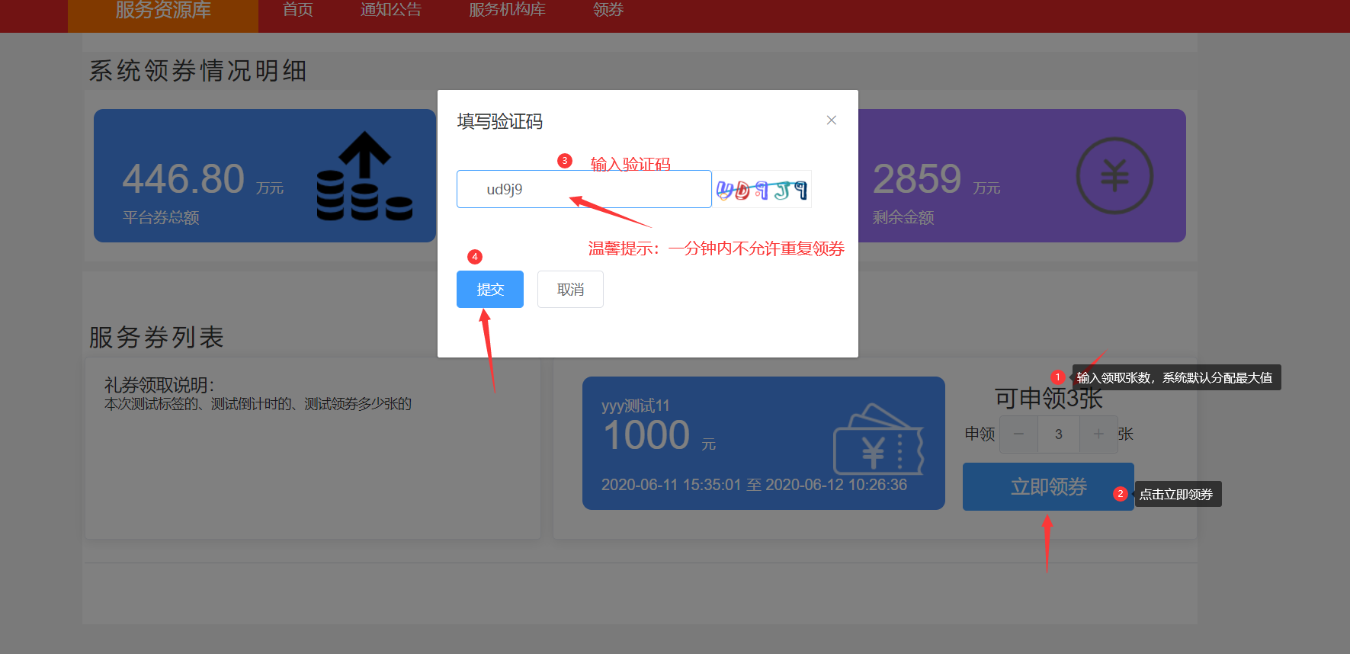

## 菜单说明

菜单分为：如下几大模块，保证用户安全，本系统提供更细粒度的权限管理（包括接口，菜单，按钮等）

1.**企业管理**（具备“实名认证资质”的企业都可以看到）

企业信息

2.**商品管理**（具备“服务机构资质”才可看到）

商品信息

3.**服务券管理**（具备“实名认证资质”的企业都可以看到）

我的服务券

4.**订单管理**

订单详情（具备“实名认证资质”的企业都可以看到）

待处理（具备“服务机构资质”才可看到）

待确认（具备“领券资质”才可看到）

待审核（“服务中心人员”才可看到）

待交付（具备“服务机构资质”才可看到）

服务中（具备“服务机构资质”才可看到）

完成（具备“实名认证资质”的企业都可以看到）

取消（具备“实名认证资质”的企业都可以看到）

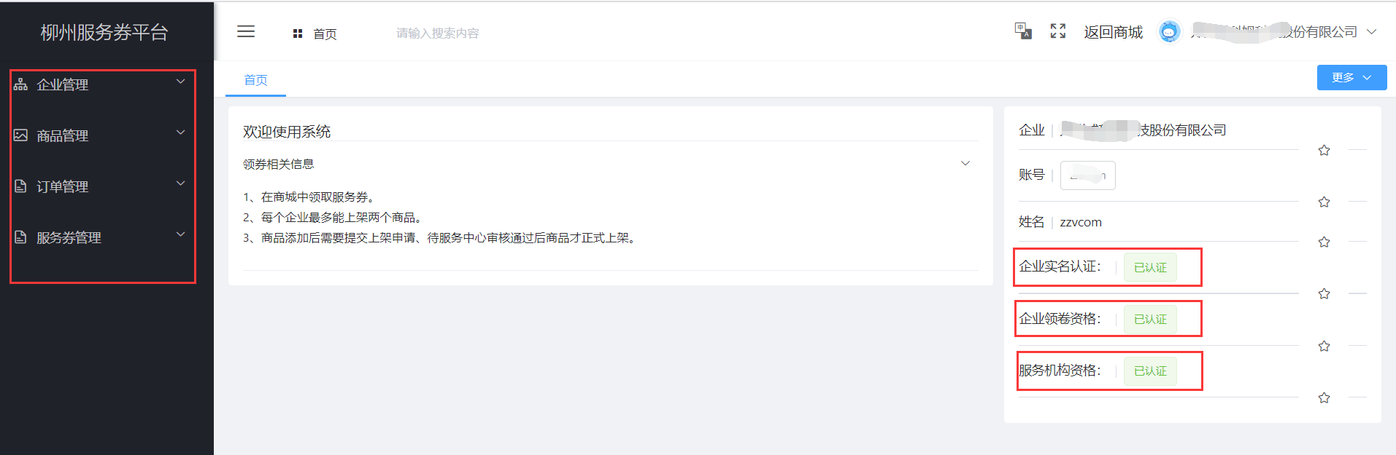

## 处理流程说明



## 订单完整处理流程说明

### 申请服务

1.登录后在首页中点击相应的服务进入申请详情页，点击**立即申请**

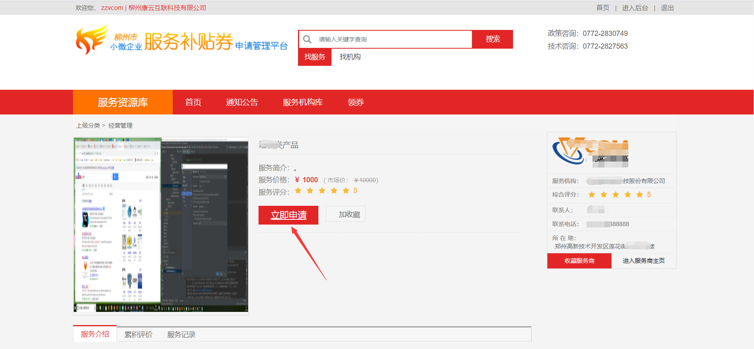

2.申请前先核对订单。

3.点击“添加订单备注”即可填入订单备注信息。

4.点击确认下单。

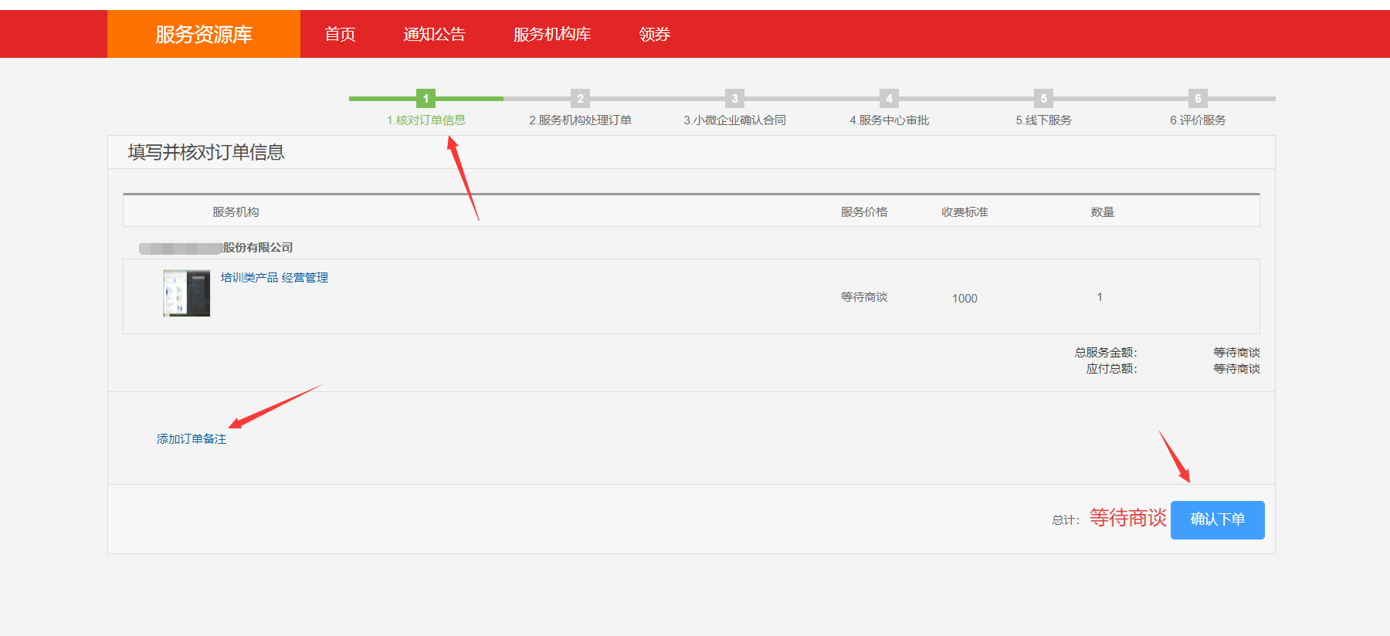

5.点击确认下单，下单成功后，可以看到下单成功提示！订单状态为“**待处理**“，等待服务机构进行处理。

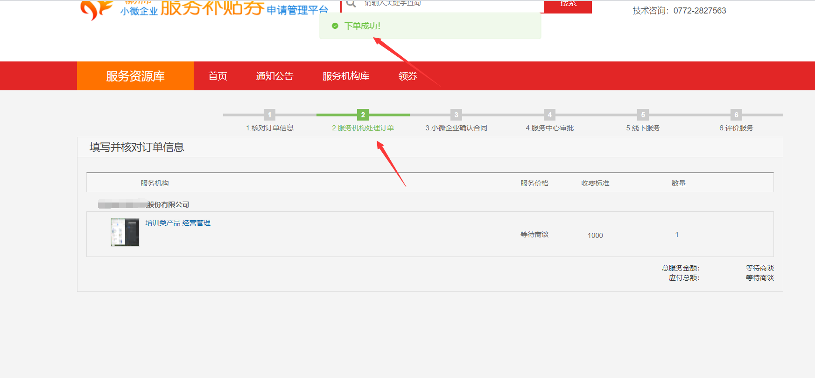

### 领取服务券

1.见第5处，领券说明

### 8.3查看服务券

1. 领券成功后点击“**进入后台**”，点击左边菜单中**服务券管理**-**我的服务券**，列表显示已领取到的服务券。

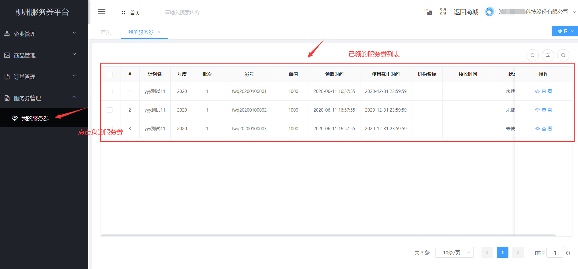

### 8.4 订单信息查看

1. 商品下单成功后进入后台，点击左边菜单中**订单管理-订单信息**，订单信息中汇总所有与该企业相关的订单。

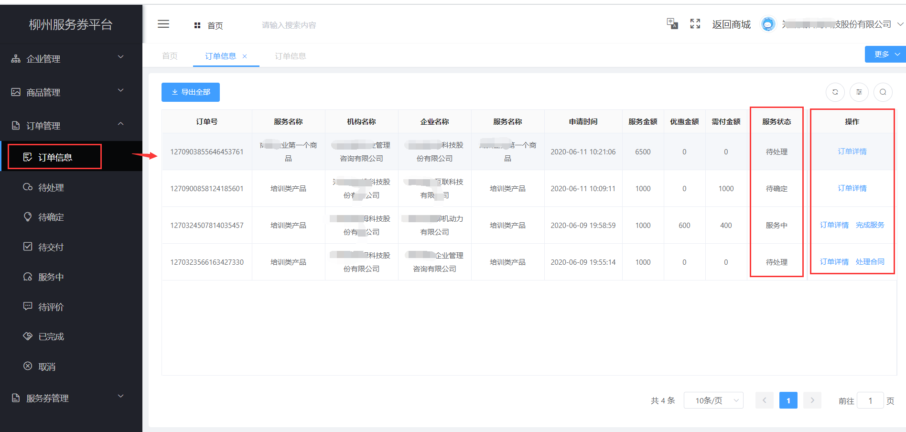

### 8.5处理合同（服务机构权限才可看到并操作）

1.企业下单成功后，查看到订单处于待处理状态，则企业需要联系相应的服务机构处理合同。

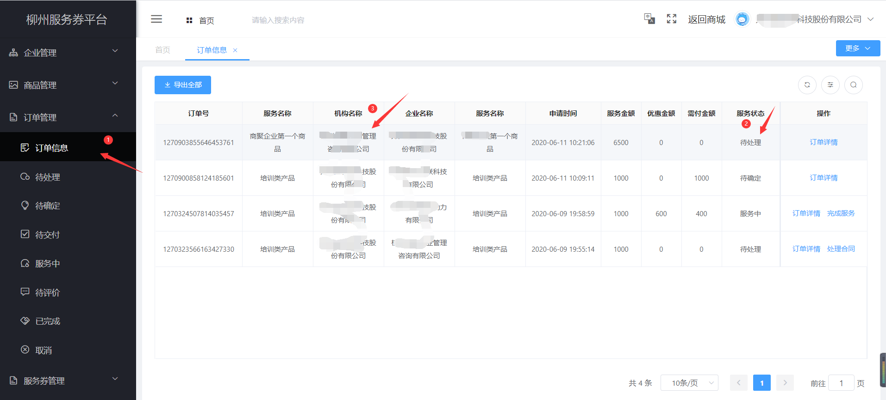

2.服务机构登录后，点击“待处理”菜单，服务机构可以看到如图所示订单信息。

3.点击“处理合同”，进入处理合同界面。

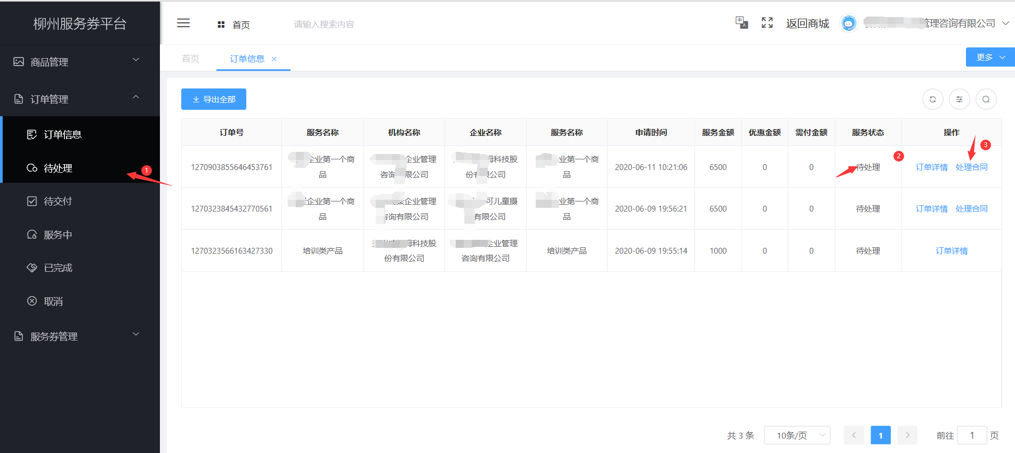

4.先点击“点击上传”可从本地电脑中选取合同上传。

5.上传成功后，点击合同名称即可实时查看合同内容（支持全屏，打印，下载，缩放等功能）

6.输入“合同金额”和“一次性支付”，然后点击提交即可。

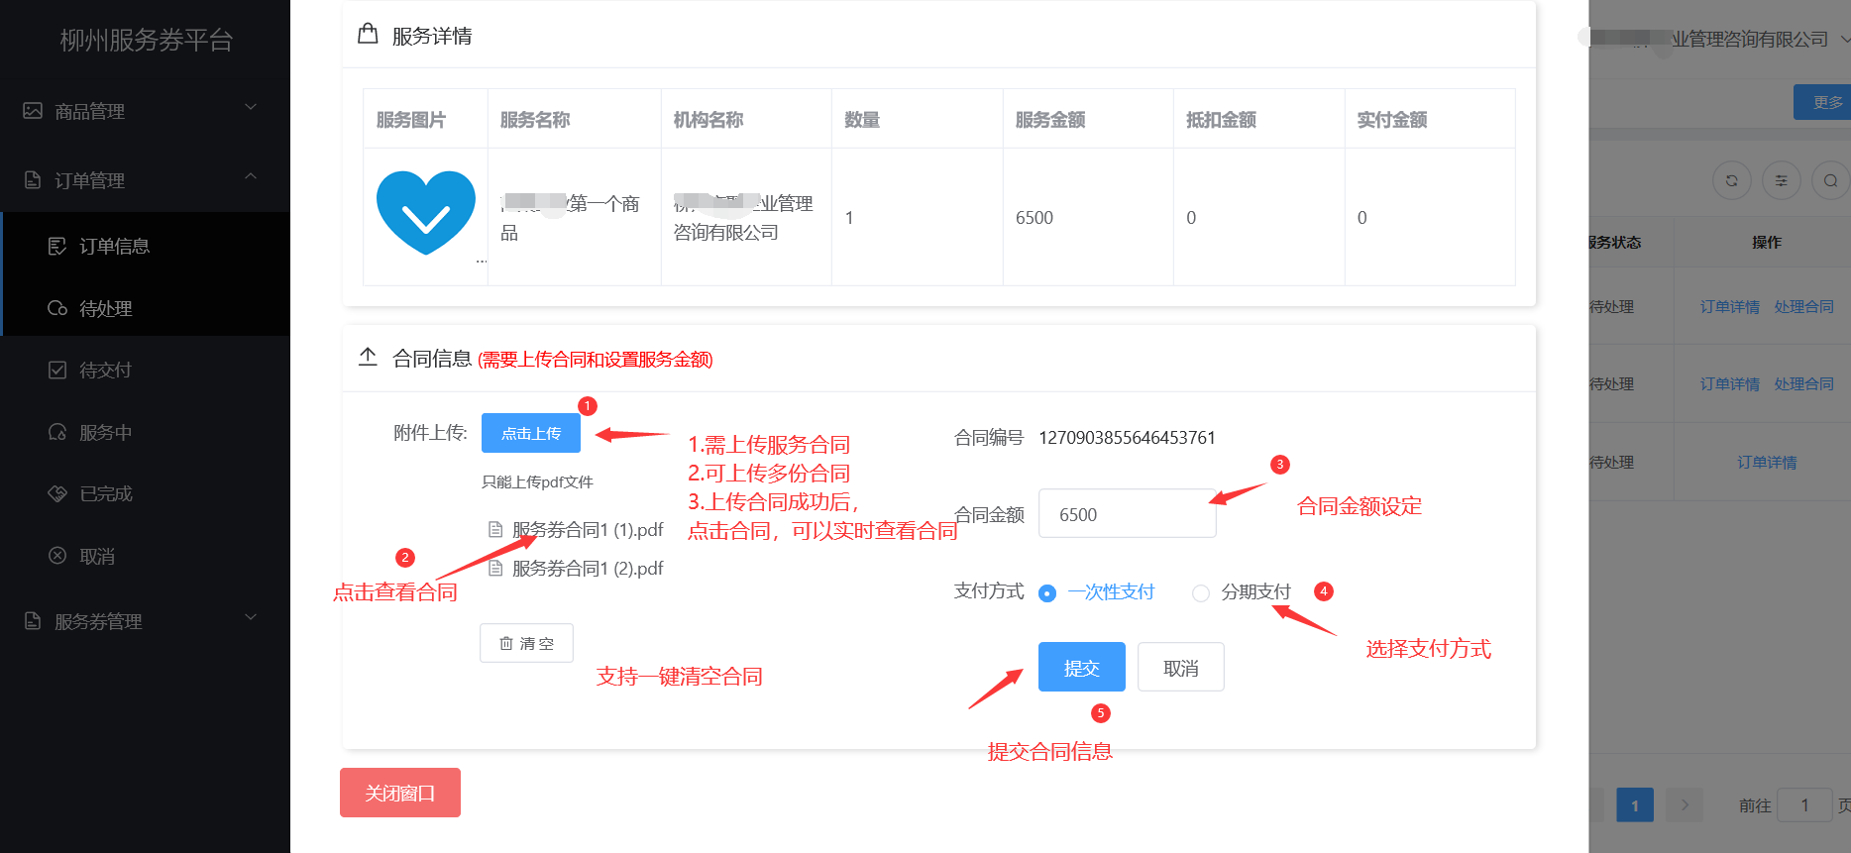

7.提交完成后，即可看到订单已更新未“待确定”

8.联系小微企业进行确认合同

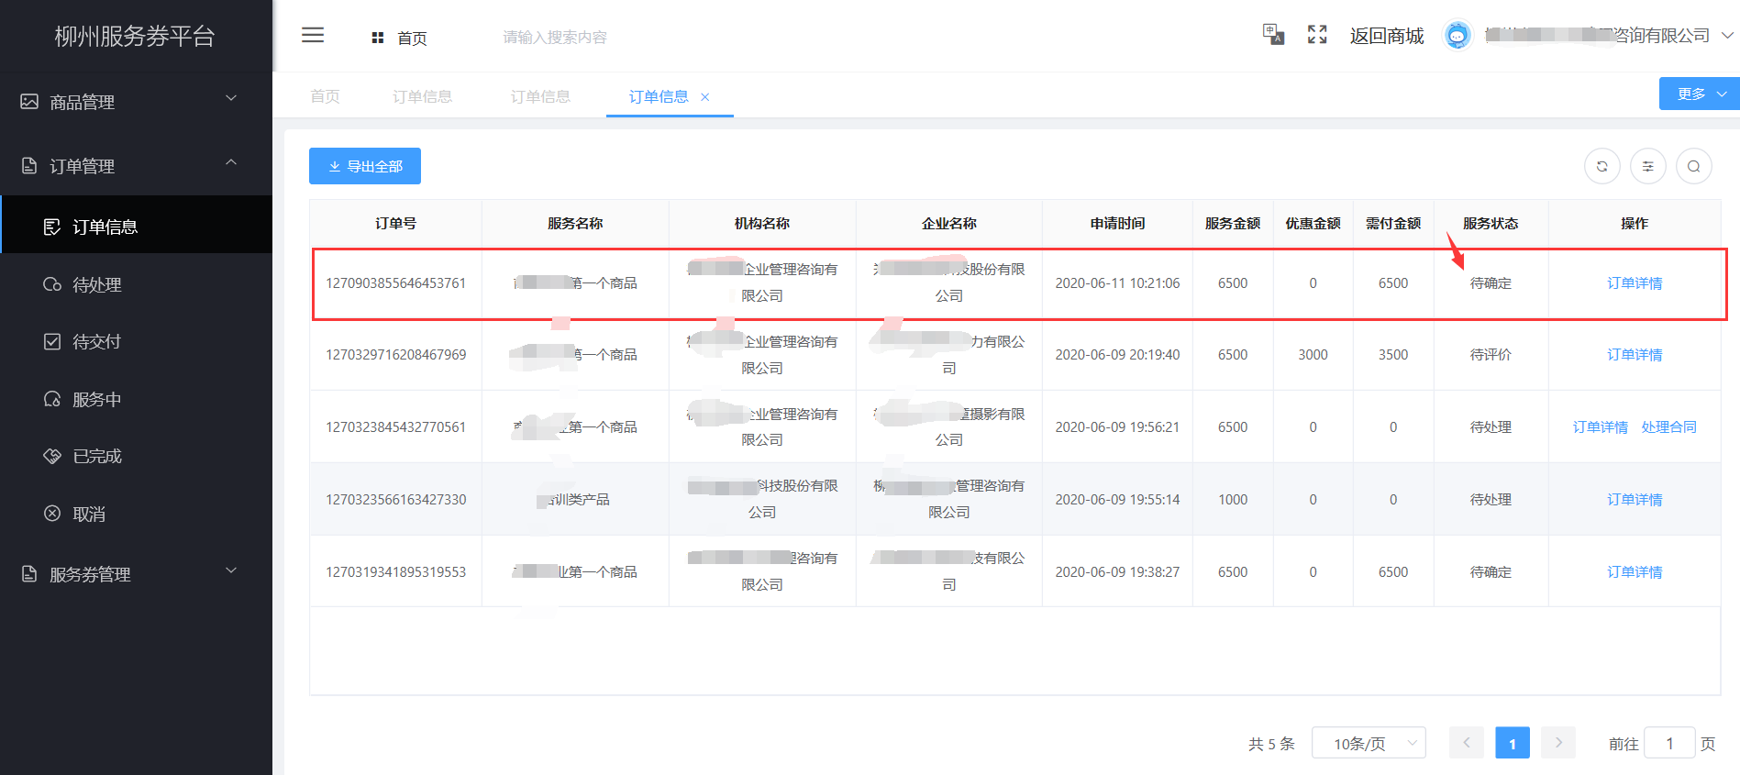

### 8.6 确认合同（小微企业才可看到和确认）

1.小微企业点击“待确定”菜单，即可看到如下图所示。

2.用户可根据业务需求

点击“**订单详情**”查看订单

点击“**确认合同**”进入合同确认，选择优惠券抵扣

点击“**驳回合同**”，将合同驳回

点击“**取消订单**”，取消订单

3.点击“**确认合同**”，需要**输入验证码**提交

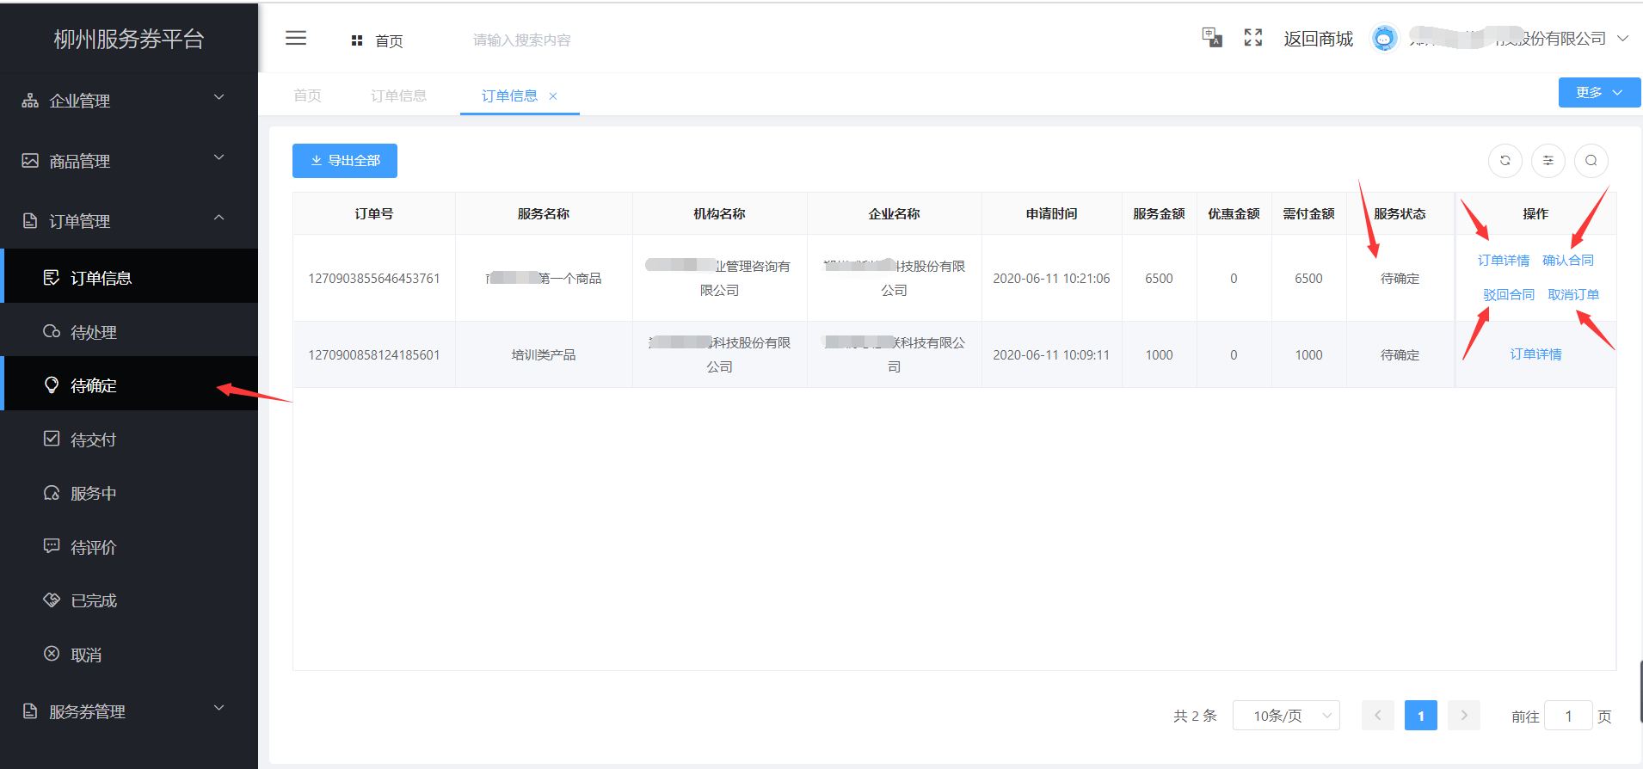

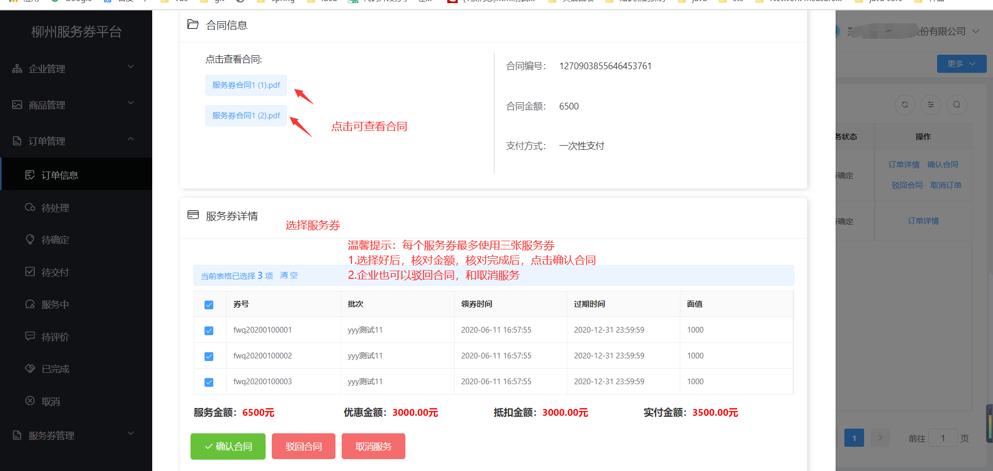

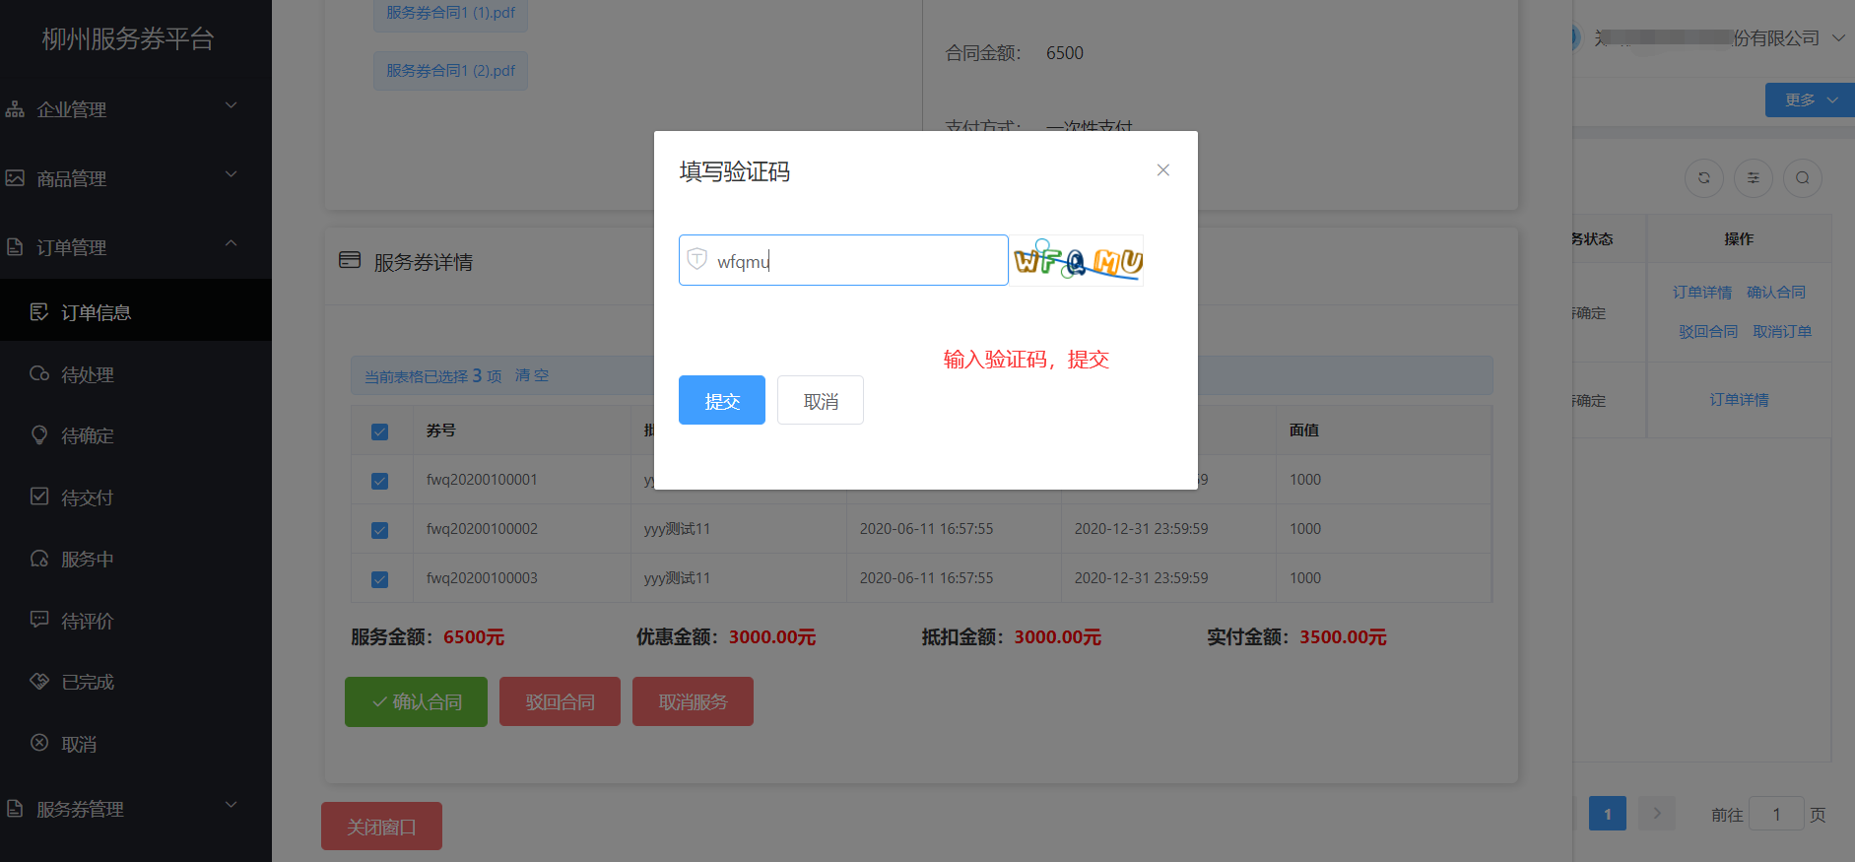

### 8.7 审批合同（服务中心人员才可看到和审批）

1.服务中心人员点击“**待审批**”，可看到待审批列表。  
2.服务中心人员点击“**审批合同**”，也可点击订单详情，查看订单。  
3.服务中心也可根据实际情况，点击“**驳回合同**”,驳回后的合同，需要企业再次进行确认合同。

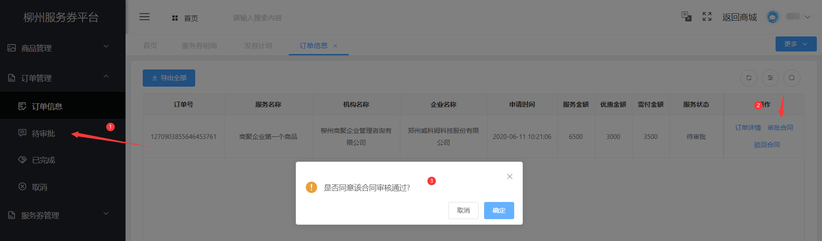

4.也可通过点击“**订单详情**”，核实情况后，再进行“**审批合同**”或“**驳回合同**”。

5. 审批通过后，进入到待交付状态。

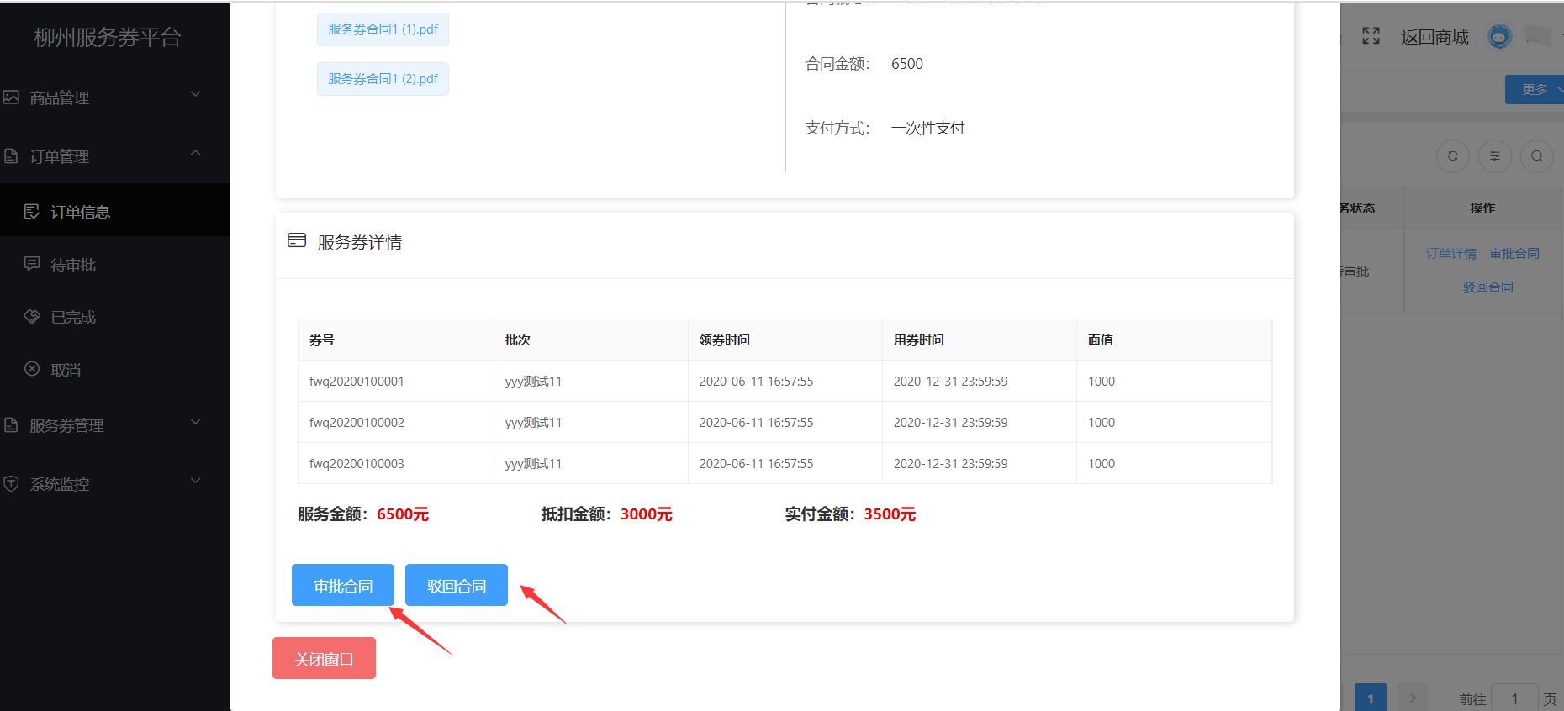

### 8.8 开始服务（服务机构才可看到和开始服务）

1.审批通过后，进入到待交付状态，点击“**待交付**”后，会列出待交付列表。

2.点击“**开始服务**”，会弹出**确认选择框**。

3.点击确定开始服务，此时订单状态为**服务中**。

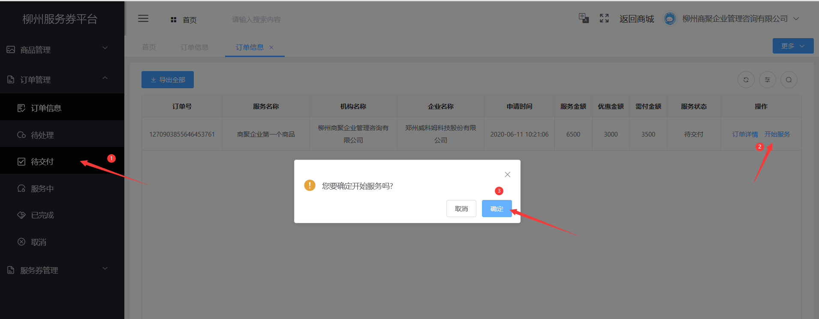

### 8.9 完成服务（服务机构才可看到和完成服务）

1.服务机构服务完成后，点击“**服务中**”，看到服务中的列表。

2.点击“**完成服务**”，会弹出一个确认框，服务机构需要点击确认。

3.点击“**确认**”，订单状态为**待评价。**

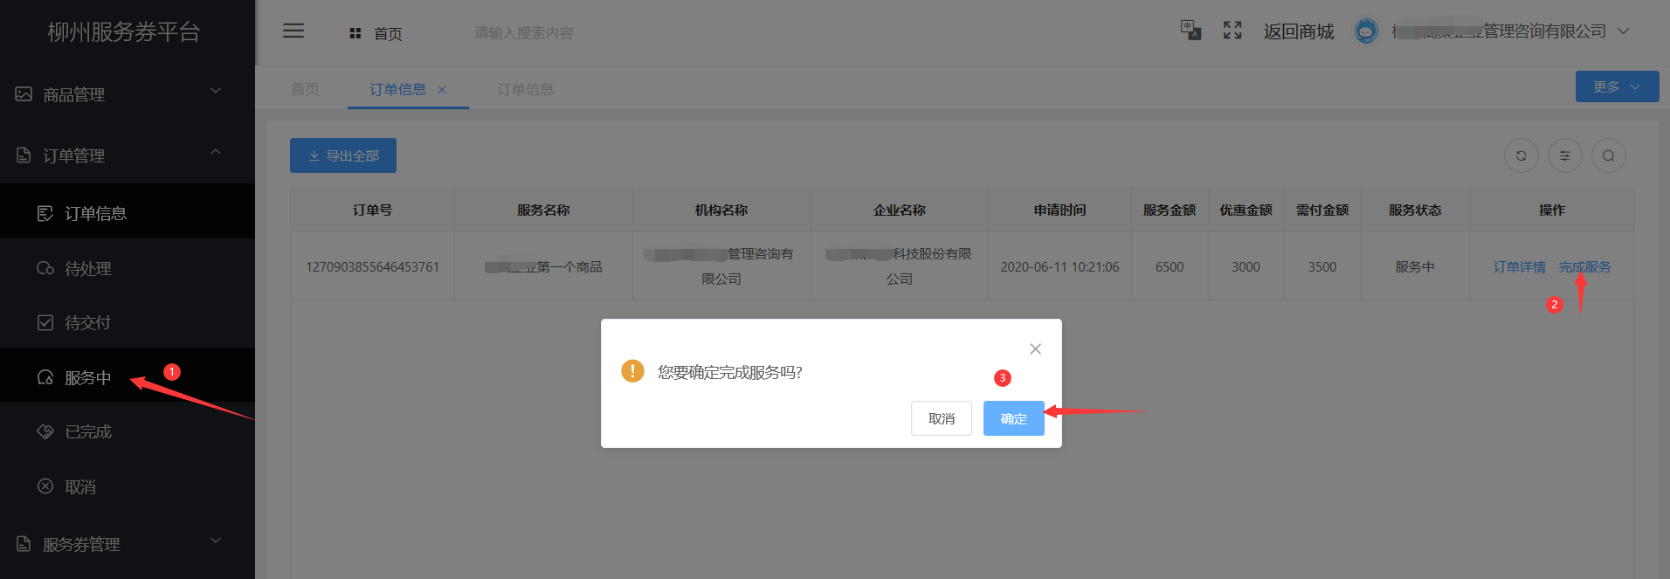

### 8.10 评价服务（小微企业才可看到和评价服务）

1.点击“**待评价**”，看到待评价列表，需要企业选择一项服务。

2.点击“**评价服务**”，弹出评价框。企业需要输入评价内容》  
3.输入评价内容。

4.提交评价内容。

5.用户也可以点击进入订单详情中，进行服务评价。

6.评价完成后，订单状态为“**已完成**”。

